MINISTERE DE LA SANTE
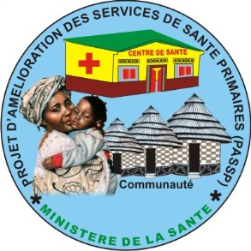
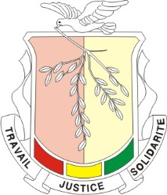PROJET D’AMELIORATION DES SERVICES
DE SANTE PRIMAIRES (PASSP)
-------------------------
UNITE DE GESTION DES PROJETS

RAPPORT DE SUPERVISION CONJOINTE DES ATELIERS PREFECTORAUX DE FORMATION DES AGENTS DE SANTE EN MODULES SPECIFIQUES LA REGION DE FARANAH
Période : 28 Septembre - 12 Octobre 2019

RAPPORT DE MISSION

Elaboré par :
- Dr. Houleymatou Diallo, Coordonnatrice Adjointe PNSMI
- Dr Salifou Camara, DAN
- Mr Kassia Tolno, PCIMNE
- Dr Sory Doumbouya, Chef Section FR, DRS Faranah
- Dr Ahmed Tidiane DIALLO, RTO/ UGP
- Dr Chana Badé SAKOU, RSMIN/UGP

Sommaire
- Contexte
- Objectifs
- Résultats attendus
- Déroulement
- Constats
- Recommandations.

Contexte et Justification
- Contexte et justification :
Le Gouvernement guinéen avec l’appui de la Banque Mondiale, a initié le Projet d’Amélioration des Services de Santé Primaires (PASSP) qui a pour objectif d’améliorer l'utilisation des services de santé maternelle, infantile et de nutrition, au niveau primaire dans deux régions du pays en renforçant l'offre, la demande, les capacités de supervision et de gestion des services de santé maternelle, infantile et de nutrition. Le projet, qui complète les activités et les interventions menées par d’autres donateurs dans d'autres régions du pays est financé par la Banque mondiale et couvre les régions de Labé et Faranah.
Le projet vise à s’attaquer aux goulots d’étranglement de l’offre et de la demande qui font obstacle à l'utilisation des services de santé maternelle, néonatale et infantile et à appuyer la transition entre la phase de réponse à la crise Ebola et la phase de reconstruction post-Ebola.
Le projet est mis en œuvre à travers trois (3) composantes essentielles à savoir : (i) la disponibilité des produits et ressources humaines compétentes pour la prestation de services de la SMIN au niveau primaire, (ii) le renforcement de la demande en services de SMIN au niveau communautaire, (iii) et le renforcement des capacités du gouvernement à planifier, mettre en œuvre, suivre et superviser les activités.
L’analyse de situation faite dans le document du PAD indique qu’en dépit de son mandat, l’autorité sanitaire de district, dotée d'une petite équipe de professionnels de la santé, est confrontée à un certain nombre d’obstacles qui l’empêchent de mener activement et régulièrement la supervision formative, notamment : (a) l’absence de plans d’action de supervision précis ; (b) les contraintes budgétaires ; (c) des compétences inadéquates en la matière ; (d) le manque de motivation. En outre, les personnels de terrain constitués majoritairement d’ATS manquent souvent de formations, de recyclage, de mentorat et de supervision pour maximiser leur efficacité pour une meilleure prestation de services de SNMI.
Aussi, il est prévu dans la sous composante 1.2 que le projet appuiera le Ministère de la Sante dans le recrutement des ressources humaines pour suppléer au manque de personnel dans les services de la SMIN au niveau primaire. Le projet a appuyé le recrutement et le déploiement de 450 Agents de Sante tous corps confondus (Médecins, Sages-Femmes, Infirmiers d’Etat et Agents Techniques de Sante) entre 2017 et 2018. La plupart de ces agents souvent stagiaires ou bénévoles au niveau de ces structures ont besoin d’un renforcement de capacités pour une mise en œuvre correcte des prestations offertes aux populations.
En Avril 2018, une formation des formateurs régionaux et préfectoraux a eu lieu à Mamou dans le but de les outiller pour mieux encadrer les prestataires. Ce pool de formateurs devrait maintenant former les prestataires sous la supervision des niveaux régional et Central.
Depuis le 24 Juin a démarré dans la région de Labé la première phase des sessions de formation sur les modules intégrés (SR, PCIMNE et Nutrition) par les formateurs préfectoraux sous la supervision des équipes régionale et centrale.
La deuxième phase de formation sur les SSP couplée à celle des modalités de Prise en charge sanitaire gratuite des indigents a suivi du 25 juillet au 3 Aout 2019 dans les chefs-lieux de district de la région de Labé.
C’est dans ce cadre qu’une mission de supervision conjointe s’est rendue dans la zone du projet pour s’assurer de l’effectivité et du bon déroulement de ces formations sur les 5 sites de formation (Labé, Lélouma, Mali, Koubia et Tougué).
Le présent rapport concerne la supervision de la formation de la première cohorte d’agents de Santé de la région de Faranah en modules spécifiques SR, PCIMNE et Nutrition qui s’est tenue du 28 Septembre au 12 Octobre 2019 dans les chefs-lieux des 4 districts sanitaires.

Objectifs
  - Objectif Général
L’objectif général de la mission de supervision était d’évaluer le niveau de mise en œuvre de la formation dans les différents sites.
  - Objectifs Spécifiques
Il s’agissait spécifiquement de :
- Evaluer les conditions de mise en œuvre des formations (ressources financières, les modules, les formateurs, les participants) au niveau de chaque district sanitaire ;
- S’assurer du démarrage effectif des formations conformément aux agendas prévus ;
- Identifier avec les acteurs de terrain les difficultés rencontrées lors des formations ;
- Proposer des solutions correctrices ;

Résultats attendus
Au terme de la supervision, les résultats suivants ont été obtenus :
- Les conditions de mise en œuvre des formations (ressources financières, les modules, les formateurs, les participants) au niveau de chaque district sanitaire ont été évaluées ;
- Le démarrage effectif des formations conformément aux agendas prévus a été évalué ;
- Les difficultés rencontrées par les acteurs de terrain lors des formations ont été identifiées ;
- Des propositions de solutions correctrices avec les acteurs ont été apportées ;

Déroulement

  - Composition de l’équipe
Conformément aux termes de référence, deux équipes de supervision composées de 6 cadres du niveau central et régional ont séjourné dans la région de Faranah pour superviser les ateliers de formation sur sites selon le trajet suivant :
-Dinguiraye-Dabola- Kissidougou-Faranah
  - Chronogramme et cibles de la visite de supervision
La supervision des ateliers de formation a eu lieu du 02 au 12 octobre 2019 dans les 4 districts sanitaires de la région de Faranah comme suit :
- Dinguiraye : du 02 au 04 octobre 2019
-Dabola : du 05 au 06 octobre 2019
-Kissidougou : du 07 au 08 octobre 2019
-Faranah du 09 au 11 octobre 2019 suivie de la synthèse régionale.
Les principales cibles rencontrées pendant la supervision sont entre autres :
- Les Autorités Sanitaires (DRS, DPS, DH) ;
- Les Formateurs (Suppléant MCM, PFR, CCS, SBC…)
- Les Participants (CCS, Suppléants CCS, Agents Nutrition, Agents PF, Agent CPN, Agent CPC…).
La supervision a commencé à Dinguiraye par la prise de contact avec le DPS et avec lequel la mission a passé en revue les termes de référence de la supervision pour une compréhension commune.
Ensuite, l’équipe a été conduite dans la salle de formation du district sanitaire de Dinguiraye où l’occasion a été donnée à chaque membre de la délégation de se présenter puis un tour de table des participants a été fait.
Dans leurs interventions, les membres de l’équipe de supervision ont exprimé leur sentiment de satisfaction pour la présence massive des participants venus des différents Centres et Postes de Santé pour assister à la session de formation sur les modules spécifiques.

Constats
Au terme de la supervision, les constats suivants ont été faits :

Points Forts
5.1.1 Conditions de mise en œuvre des formations (ressources financières, les modules, les formateurs, les participants) au niveau de chaque district sanitaire :
- La totalité des montants prévus a été mise à disposition des districts sanitaires ;
- Tous les modules étaient disponibles sur les sites de formation ;
- Les ateliers de formation ont été animés par 18 formateurs dont 3 à Dinguiraye, 5 à Dabola, 6 à Faranah et 4 Kissidougou.
- Les participants étaient au complet et au nombre de 99 sur 100 attendus, 25 Agents par districts dont 70 Agents CPN/PF, 19 Agents PEV/NUT, 4 Suppléants CPC, 3 Chargés des soins/Accueil, et 2 Médecins d’appui à la DPS au compte du PASSP (DPS Dabola, Kissidougou), 1 Chef de Poste de Santé;
- Facilitation effective du Niveau Central / Régional aux séances pratiques animées par les superviseurs préfectoraux de remplissage du Partogramme, la lecture de la table de référence du rapport poids pour taille pour la détermination de l’état nutritionnel des enfants de moins de 5 ans ainsi que les exercices en PCIMNE sur les signes généraux de danger et les signes de gravité après les cours théoriques ;
- Information sur la prise en compte de l’indicateur relatif à la supplémentation en vitamine A et la prise en charge de la malnutrition aiguë sévère après la dotation des centres de santé en médicaments et en intrants nutritionnels ;
- Forte implication des cadres de l’hôpital dans les ateliers de formation (Médecin chef de la maternité de Dabola, Médecin chef et Sage-Femme Maîtresse de l’hôpital de Kissidougou, Surveillant général, Pédiatre et Sage-Femme de l’hôpital de Faranah) ;
- Choix des participants basé sur le statut selon qu’ils soient du PASSP ou de la Fonction Publique : 25 agents contractuels PASSP sur 25 attendus, 12 sur 25 à Dinguiraye, 24/25 à Kissidougou et 15/25.
5.1.2 Démarrage effectif des formations conformément aux agendas prévus
Toutes les formations ont effectivement eu lieu du 28 septembre au 12 octobre 2019 dans les locaux des 4 DPS à l’exception de Dinguiraye qui a commencé le 30 septembre.

Points à Améliorer
- Faible niveau de compréhension de certains participants
- Non mise à disposition de l’agenda de formation aux participants par endroit ;
- Exiguïté des salles de formation par endroit (Dabola et Faranah). A Faranah par exemple la formation a été délocalisée à la DRS en raison de la tenue du CTRS dans les locaux de la DPS de Faranah;
- Insuffisance des évaluations journalières par endroit (le contenu, la facilitation, la participation et la restauration) sauf à Kissidougou ;
- Pré/post tests non réalisés lors des formations à l’exception de Faranah ;
- Insuffisance des outils de travail pour les démonstrations pratiques (modèles anatomiques) ;
- Différence entre la liste des participants transmise à l’UGP avant les ateliers de formation et celle effectivement trouvée sur place lors de la supervision à l’exception de Kissidougou et Dabola.
- Durée très courte de la formation en SR de 4 jours ne permettant pas ainsi de faire des séances pratiques dans les hôpitaux et CSU ;
- Modicité du montant dévolu aux pauses café de 20 000 FG/jour insuffisant pour couvrir en même temps les pauses repas ;
- Non financement des couts de reprographie de certains documents (table de référence du rapport poids pour taille, livrets tableaux PCIMNE, Partogrammes) ;

Propositions de solution
- Assurer le suivi post formation et les supervisions formatives à travers le coaching et le mentorat continus des agents de santé avec l’implication des cadres des hôpitaux ayant participé aux ateliers de formation (Sage-Femme, Pédiatre/Chargé de Nutrition, Médecins Chef de la maternité ;
- Donner les informations administratives aux participants dès le début des sessions de formation ;
- Donner les agendas de formation aux participants dès le premier jour des ateliers de formation ;
- Identifier des locaux plus spacieux pour les sessions de formation à venir (Faranah) ;
- Encourager les évaluations journalières systématiquement (contenu, facilitation, participation et restauration) ;
- Editer et rendre disponibles les outils de travail pour les démonstrations pratiques;
- Porter la durée de formation à au moins 10 jours pour permettre aux participants à des séances pratiques.
- Dissocier les formations SR des formations Nutrition et PCIMNE surtout que les cibles sont différentes et les coupler aux formations SSP ;
- Inclure des packs eaux de pour augmenter de 15 000 FG/participant les montants des pauses cafés ;
- Prévoir un montant pour les frais de reprographie de certains documents.

Recommandations
- Systématisation de la supplémentation en Vitamine A des enfants de 6 à 11 mois en routine tous les 6 mois pour booster cet IODP ;
- Utiliser systématiquement les Z-Scores pour identifier les cas de malnutrition aigue sévère et les classer conséquemment pour une prise en charge adéquate selon l’algorithme en vigueur.

Le tableau ci-dessous présente les participants selon leurs profils, fonctions et statuts (Fonctionnaires/Contractuels PASSP)
Districts | Fonctionnaire | Contractuel PASSP
Dinguiraye | 12 | 12
Dabola | 0 | 25
Kissidougou | 1 | 24
Faranah | 13 | 12
Total | 26 | 73

Inserer un tableau des participants par profil et si possible avec fonction.
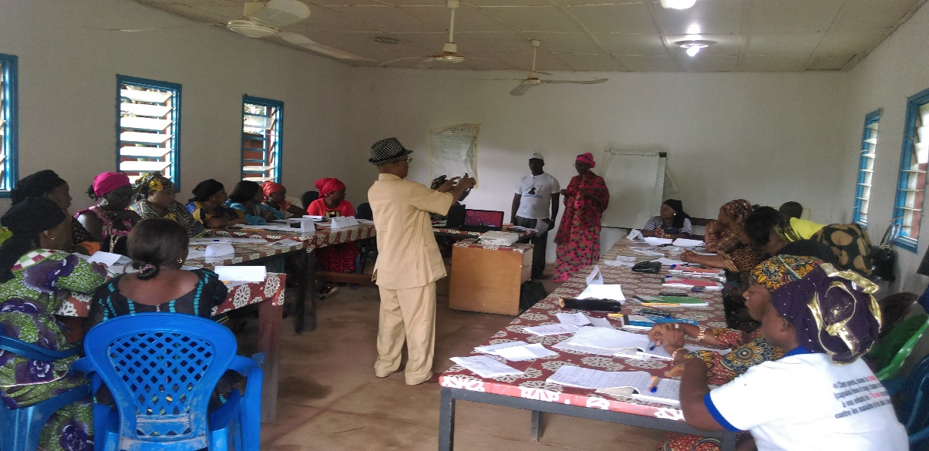
Salle de formation DPS de Dinguiraye

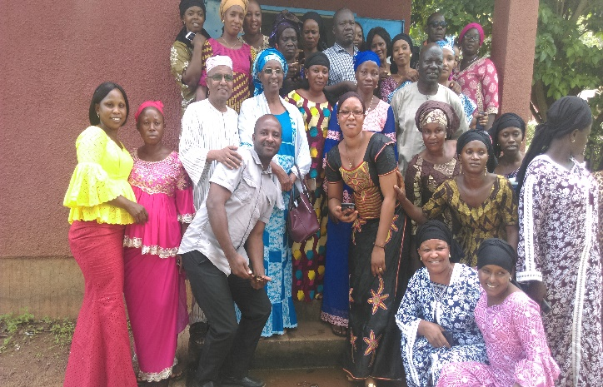
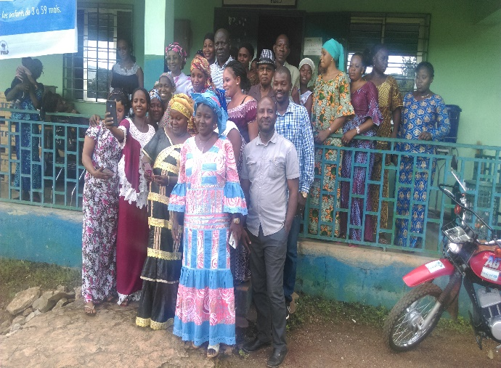
Photo de famille DPS de Dinguiraye Photo de famille DPS de Dabola
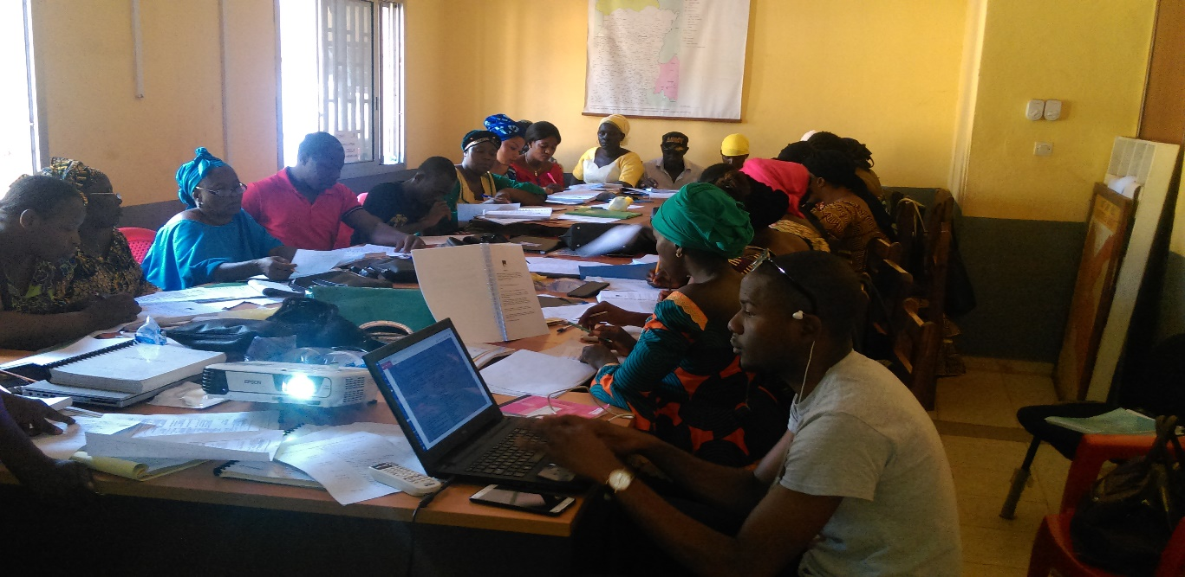
Salle de formation DRS de Faranah

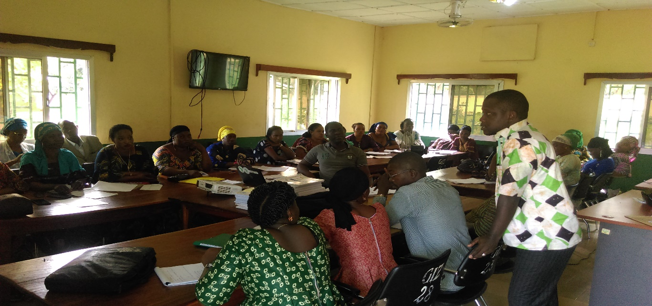
Salle de formation DPS de Dabola
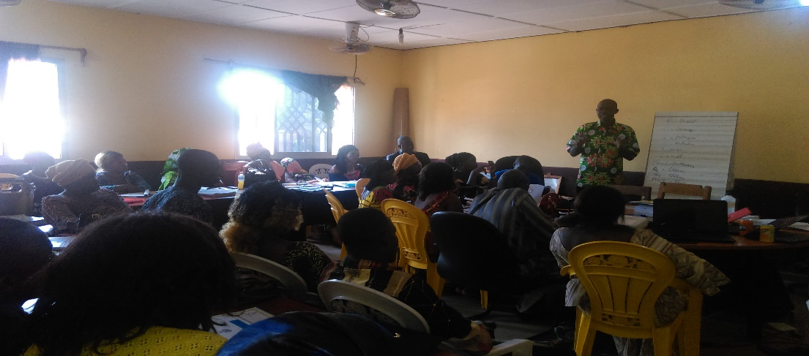
Salle de formation DPS de Kissidougou
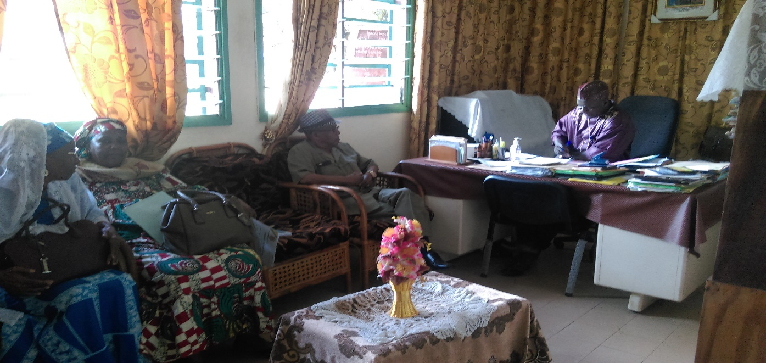
Réunion de synthèse avec le DPS de Faranah

